第六章 虚功原理和结构位移计算
到上一章课为止，我们把五种静定杆件结构的内力计算问题全讨论过了。我们知道内力计算问题属强度问题→是结力讨论的首要任务。
讲第一章时，结力的第二大任务：刚度问题，而要解决…，首先应该…
杆件结构位移计算  （结构变形+刚度位移） | → | { | 刚度校核
杆件结构位移计算  （结构变形+刚度位移） | → | { | 截面设计
杆件结构位移计算  （结构变形+刚度位移） | → | { | 确定P_{max}
静定结构的位移计算又是超静定结构计算的基础。
本章主要讨论各种杆件结构的位移计算问题。
结构位移计算的依据是虚功原理，所以本章先讨论刚体、变形体的虚功原理，然后推导出杆件结构位移计算的一般公式，再讨论各种具体结构的位移计算。

§6-1概述
- 结构的位移
画图：梁、刚架、桁架 （内力N、Q、M——拉伸、剪切、弯曲）
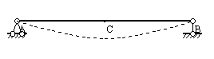
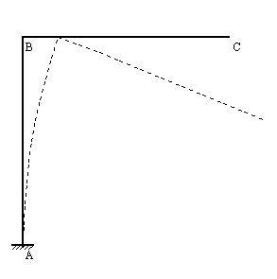

截面C线位移：$Δ_{C}$。一般 分解成水平、垂直两方向：$Δ_{\text{CH}}$、$Δ_{\text{CV}}$
角位移：$ϕ_{C}$

截面C线位移：$Δ_{C}$
角位移：$ϕ_{C}$
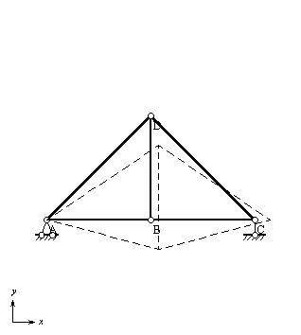
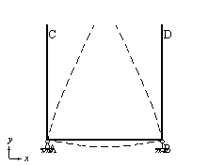

结点的线位移： 两点（截面）相对线位移：
杆件的角位移： $ϕ_{\text{AB}}$ 两截面相对角位移：
两杆件相对角位移：

1、位移定义：由于结构变形或其它原因使结构各点的位置产生（相对）移动（线位移），使杆件横截面产生（相对）转动（角位移）。

2、位移的分类：6种
绝对位移：点（截面）线位移——分解成水平、垂直两方向
截面角位移：
杆件角位移：
相对位移：两点（截面）相对线位移——沿连线方向
两截面相对角位移：
两杆件相对角位移：
统称为：
广义位移：角、线位移；相对、绝对位移
Δki：k：产生位移的方向；i：引起位移原因。如ΔA_{P}、Δat、ΔA_{C}
广义力：集中力、力偶、分布荷载，也可以是上述各种力的综合

二、引起位移的原因
- 荷载作用：（荷载→内力→变形→位移）
2、温度改变：静定结构，温度改变，→0应力非0应变→结构变形
（材料胀缩引起的位移性质同）
- 支座移动；(无应力，无应变，但几何位置发生变化)
{ | 刚体位移 （制造误差同）
{ | 变形位移

三、计算位移的目的
1）刚度验算：最大挠度的限制
（框架结构弹性层间位移限值1/450）
2）为超静定结构的弹性分析打下基础
3）预先知道变形后的位置，以便作出一定的施工措施：
（起重机吊梁、板）（屋架安装）（建筑起拱）（屋窗、门、过梁）（结构要求高，精密）
四、计算位移的有关假定 （简化计算）
1）弹性假设
2）小变形假设
建立平衡、应变与位移、位移与荷载成线性关系
- 理想约束（联结，不考虑阻力摩擦）

变形体系 | { | 线性变形体系（线弹性体系）
变形体系 | { |  | 荷载和位移呈线性关系，且荷载全撤除后位移将全部消失，无残余变形，（可用位移叠加原理）
变形体系 | { | 非线形变形体系
（分段线形叠加）
4）位移叠加原理（类似内力、反力叠加）

§6-2 变形体系的虚功原理
  - 位移
实位移：外因作用下结构实际位移
虚位移：根据解题需要，虚设位移状态 （满足变形协调＋边界条件）
统称为：广义位移
  - 功：
力所做的功：该力大小乘以力方向上的相应位移
常力的功： T＝P×Δ＝P×D×cosa （大小、方向、作用点不变）
变力的功：Ｔ＝$\int{\text{dT}}$＝P×cos（$\overline{P}$，ds）×ds
力偶所做的功：
功两要素：力与位移
P： 广义力（力、力偶、相对力、相对力偶）
Δ：和广义力相对应的广义位移（线、角、相对线、相对角）
注意：在定义功T时，没有说位移Δ是由力P引起的，可能由P或其它原因，但P力照样作功。
例：简支梁，两个集中力，分别作用，先后作用。
1
2
Δ₁₁
Δ₂₁
P₁
1
2
Δ₁₂
Δ₂₂
P₂
1
2
P₁
P₂
Δ₁₁
Δ₁₂
Δ₂₁
Δ₂₂
实功：W₁=1/2P₁Δ₁₁
实功：W₂=1/2P₂Δ₂₂
虚功：W=P₁Δ₁₂

可以看出：不论位移是否由内力引起，只要在力的作用方向上有位移，该力就对位移作功。
引出功的形式有两种：
实功：力与位移相关。 力在其本身引起的位移上所做的功。积分得：T=P×相对位移/2，恒正
虚功：力与位移无关。 力在由其它原因（别的力、温度变化……）引起的位移上所做的功，T’＝力×位移
注：①力：广义力；位移：广义位移
②虚功并非不存在之意，力和位移是分别属于同一体系的两种彼此无关的状态，只强调作功的力与位移彼此独立无关：做功的位移不是由力引起的，而是由其它因素（其它力、其它外因）引起的
③作虚功的位移，并不限于荷载引起的，也可以由其它原因引起的。
④实功恒为正，虚功可正可负
⑤两种功计算方法不同

本章讨论虚功原理，目的是为了研究结构的实际状态：
- 求结构未知力时：用虚位移
- 求结构未知位移时：用虚力
所以作虚功时，力状态和位移状态是彼此无关的，其中任一可以虚设，但并不是随便假设。
所以对于虚功，应该强调两点：
- 假设的这种虚位移（或虚力）和所研究的实际力系（或实际位移）完全无关，可以独立地按照我们的目的而虚设；
- 假设的虚位移（或虚力）在所研究的结构上应该是可能存在的位移（或力）状态；
也就是：位移状态：应该满足结构的变形协调条件，边界条件
力状态：应该满足结构的平衡条件。

关于虚功的几点说明 | 1、广义力和广义位移对应（虚功的几种形式）
关于虚功的几点说明 | 2、无关
关于虚功的几点说明 | 3、其他外因
关于虚功的几点说明 | 4、一个实际、一个虚设、解决两类问题
关于虚功的几点说明 | 5、独立按求解目的假设
关于虚功的几点说明 | 6、满足相应条件

三、刚体虚功原理（简单回顾一下）
对于某一刚体体系，存在一个力状态，满足静力平衡条件
同时存在一个位移状态，满足变形协调条件＋边界条件 两种状态无关
，对于力状态中所有外力对位移状态中对应的位移所做虚功总和为0。
注意：力状态、位移状态可以分别是虚设的，则：虚功原理有两种形式：
虚位移原理：求力
虚力原理：求位移
- 虚位移原理，求静定结构的约束力（支反力或内力）（结合例题）
步骤 | { | 取实际力状态，解除待求约束力的约束，用约束力代替，静定结构→可变  （刚体体系）
步骤 | { | 沿待求约束力方向虚设单位位移，以刚体体系产生的位移状态
虚位移状态 →虚功原理
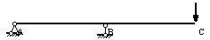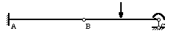
单位位移法：在拟求未知力X方向虚设单位位移，利用几何关系求δ_{P} 。
特点：利用几何方法求解静力平衡问题。
- 虚力原理，求刚体体系的位移（结合例题）
单位荷载法：在待求位移方向虚加一个单位荷载（两者对应，以达作虚功的目的）
特点：用静力平衡的方法来求解几何问题。推广到变形体的位移计算。
- 静定结构在支座移动时的位移计算（结合例题）
上面2的方法可以推广一下：从上节课的分析可知，静定结构在支座移动时，不产生任何内力及变形，因此结构的位移纯属刚体位移，可以利用刚体体系的虚功方程求解。
例：
四、变形体体系的虚功原理
1、弯曲转角、轴向伸缩变形、横向剪切错动：
刚体体系的虚功原理不再适用，但可以将之推广：
由能量守恒：$W＋H＝ΔE$ H：外部吸收的能量；W：外力所做的功
$ΔE＝T＋U$ T：动能；U：变形能的增加(内力做功)；E：结构能量的改变
若加载缓慢，不考虑能量损耗：
W＝U 外力所做的功＝结构形变能的变化=内力所做的功
变形体体系上第Ⅰ状态的外力沿第Ⅱ状态中相应的位移所作的虚功（外力虚功）=变形体体系上第Ⅰ状态的内力沿第Ⅱ状态中相应的变形（应变）所作的虚功（内力虚功）。
2、形变能：由于结构的材料发生变形而储存在结构内部的能量，等于加载过程中内力所做的功：
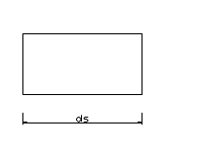
du
rds
dψ

任一隔离体 轴向拉伸或压缩 剪切错动 弯曲变形

U=内力所做的功
对任一微段：$\text{du}=\int{\text{Ndu}}+\int{\text{Qrds}}+\int{\text{Md}ϕ}$
若各微段的变形连续分布：对一杆件$u=\int{\text{Ndu}}+\int{\text{Qrds}}+\int{\text{Md}ϕ}$
对整个结构而言：$U=\sum{}\int{\text{Ndu}}+\sum{}\int{\text{Qrds}}+\sum{}\int{\text{Md}ϕ}$
3、虚功方程
$\sum{\int{P\text{.}dΔ}}=\sum{\int{\text{Ndu}}}+\sum{\int{\text{Qrds}}}+\sum{\int{\text{Md}ϕ}}$ 外力虚功=内力虚功
例：

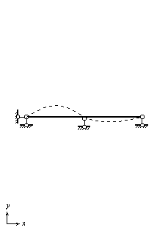
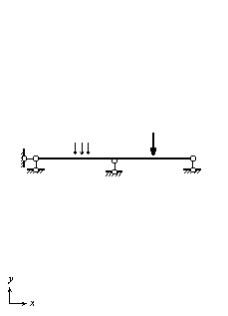
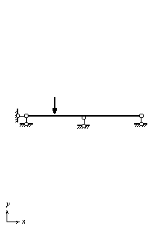
实际力状态：外力：P；
内力：N、Q、M 满足平衡条件
实际位移状态：位移：Δ；
变形：$\text{du}$ $\text{rds}$$dϕ$ 满足相容条件
虚位移状态：虚位移：$δΔ$
虚变形：$δu$$\text{δη}$$\text{δϕ}$
虚力状态：虚外力：$\overline{P}$
虚内力：$\overline{N}$$\overline{Q}$$\overline{M}$
虚位移原理：实际力状态+虚位移状态
$\sum{P\text{.}δΔ}=\sum{\left(\int{Nδu}+\int{Q\text{δη}}+\int{M\text{δϕ}}\right)}$
虚力原理：实际位移状态+虚力状态
$$\sum{\overline{P}\text{.}Δ}=\sum{\left(\int{\overline{N}\text{du}}+\int{\overline{Q}\text{rds}}+\int{\overline{M}dϕ}\right)}$$
注：
力系平衡
虚位移原理
实
1）
力与位移无关
虚功原理
功能原理
虚力原理
实
虚
虚
位移相容

也就是说：
作功的外力和内力组成力状态应满足平衡条件；位移和应变（变形）、位移状态应满足变形协调条件和边界条件。这两种状态是彼此无关的，其中一个可以虚设，计算结构位移时应取实际的位移状态，再虚设一种平衡的力状态进行求解（虚力原理）。
2）上式变形体体系的虚功原理适用于所有变形体体系（二维板壳结构和三维块体），我们用于一维杆件结构的变形体体系的虚功原理。
3）实际的力状态或虚设的力状态（内外力）均应满足的静力平衡条件。
4）杆件结构的每一个杆件的位移状态（实际或虚设）均应满足：①任一微段满足应变～位移关系；②边界位移满足约束边界条件。
这两个条件即为变形协调条件，如果一个杆件的位移状态满足这两个条件，则称这种状态能满足变形协调条件或称他是几何可能的位移状态。

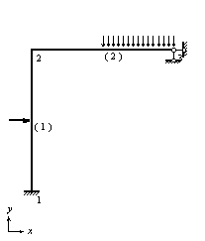
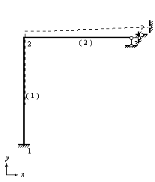
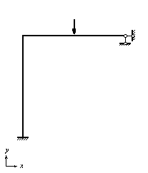
§6-3位移计算的一 般公式（单位荷载法）
一、基本公式的推导：
例：刚架在外荷载、支座位移及温度变化等作用下而发生变形→产生位移，要求：任一点K沿指定方向K-K的位移分量Δ_{ka}，实际位移状态5-14a，C_{a}实际的支座位移，ε_{a}、γ_{a}、κ_{a}，实际的轴向应变、剪切角、曲率。
仿照刚体体系求位移方法（单位荷载法）：取实际的位移状态作为位移状态，虚设一个力状态，越简单越好，且要求和Δ_{ka}相对应，使虚功方程含Δ_{ka}，要求对Δ_{ka}作虚功，所以沿K-K方向虚加一无量纲的单位荷载P_{K}=1（单位荷载法），则结构在虚单位荷载作用下，支座C产生虚反力$\overline{R_{k}}'$，$\overline{R_{k}}\text{''}$，产生内力$\overline{N_{k}}$，$\overline{Q_{k}}$，$\overline{M_{k}}$组成一个平衡的力状态，和原位移状态无关（虚）。例：5-14b）
外力虚功$=P_{K}Δ_{K}+\overline{R_{1}}C_{1}+\overline{R_{2}}C_{2}+\overline{R_{3}}C_{3}=1\text{.}Δ_{K}+\sum{\overline{R}C}$
内力虚功$=\sum{\left(\int{\overline{N}\text{du}}+\int{\overline{Q}\text{rds}}+\int{\overline{M}dϕ}\right)}$
由虚力原理建立虚力方程得：
$1\text{.}Δ_{K}+\sum{\overline{R}C}$$=\sum{\left(\int{\overline{N}\text{du}}+\int{\overline{Q}\text{rds}}+\int{\overline{M}dϕ}\right)}$
因此：
$$Δ_{k}=−\sum{\overline{R}C}+\sum{(\int{\overline{N}\text{du}}+\int{\overline{M}dϕ}+\int{\overline{Q}\text{rds}})}$$

二、公式应用说明：
1、引起位移的外因可以是荷载，也可以是初应变、支座位移、温度变化、装配误差、制造误差、材料胀缩等。
2、引起位移的变形可以是弯曲变形，也可以是轴向变形或剪切变形，同时含刚体位移。
3、所能计算的位移可以是线位移，也可以是角位移或相对线（角）位移，也就是广义位移。
4、杆件结构的类型可以是梁、刚架、桁架、拱或组合结构，它们可以是静定的，也可以是超静定的。
5、材料可以是弹性，也可以是非弹性的。
6、应用这个公式每次可以求一个广义位移分量。沿待求位移方向加虚单位力时指向可以任意假设，若求得的位移为正值，则表示实际位移的指向和假设单位力的指向相同。
7、所加的虚单位广义力应该和所求的广义位移对应。
1）求某点（截面）的线位移：水平、竖向、某方向、总的线位移，沿所求线位移方向加单位力。
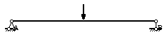
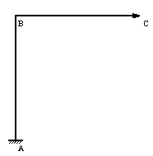
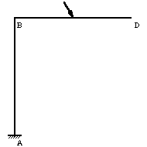

Δ_{CV} Δ_{CV}
（方向未知时，求Δ_{CV}、Δ_{CH}→Δ_{C}）

2）结构上某截面C的角位移，单位力偶。
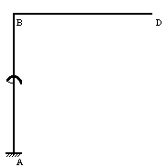
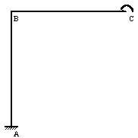
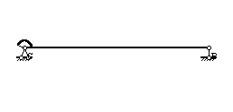

3）杆件角位移θ_{AB}，加两集中力组成的单位力偶
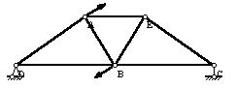
4）A、B两点沿其连线方向的相对位移Δ_{AB}，其连线上加两个方向相反的单位力
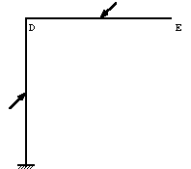
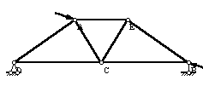

5）两截面相对角位移，两截面上加两方向相反的单位力偶。
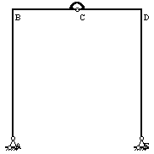θ_{C}左右 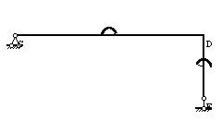θ_{AB}
6）两杆件的相对角位移

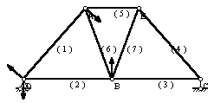

两个方向相反的单位力偶如图，每个单位力偶由两个集中力形成。
前述广义位移主要有六种形式，相应的广义力也有六种，两者一致。
§6-4 静定结构在荷载作用下的位移计算
一、一般公式
$$Δ_{k}=−\sum{\overline{R}C}+\sum{(\int{\overline{N}\text{du}}+\int{\overline{M}dϕ}+\int{\overline{Q}\text{rds}})}$$
若引起位移的外因仅是荷载，即仅考虑荷载作用：
- 支座位移C =0，也无温度影响；
- 微段变形du，rds，d$ϕ$是由实际荷载在ds微段引起的轴向、剪切和弯曲变形,记为：du_{P}，r_{P}ds，d$ϕ_{P}$。设N_{P}、Q_{P}、M_{P}分别表示实际荷载作用下结构内微段的轴力、剪力、弯矩。
对于线弹性材料，由材料力学公式知：
${\text{du}}_{P}=\frac{N_{P}\text{ds}}{\text{EA}}$， $γ_{P}\text{ds}=k\frac{Q_{P}\text{ds}}{\text{GA}}$， ${dϕ}_{P}=\frac{M_{P}\text{ds}}{\text{EI}}$
注：①杆件的拉伸刚度 剪切刚度 弯曲刚度
②$k=\frac{A}{I^{2}}\int_{A}{\frac{S^{2}}{b^{2}}}{\text{dA}}^{}$——剪应力沿截面分布不均匀的修正系数，和截面形状有关。
{ | 矩形截面：k=1.2
{ | 圆形截面：k=10/9
{ | 工字形截面：k=A/A₁，A₁（腹板面积）
{ | 薄壁圆环形截面：k=2
3）代入位移公式，得由荷载引起：
$$Δ_{\text{kP}}=\sum{\int{\overline{N}{\text{du}}_{P}}+\sum{}\int{{\overline{M}dϕ}_{P}}+\sum{}\int{\overline{Q}r_{P}\text{ds}}}$$
$$Δ_{\text{kp}}=\sum{(\int{\frac{\overline{N}\text{.}N_{P}}{\text{EA}}\text{ds}}+\int{\frac{k\overline{Q}Q_{p}}{\text{GA}}}\text{ds}+\int{\frac{\overline{M}M_{P}}{\text{EI}}\text{ds}})}$$
这就是平面杆件结构在荷载作用下的位移计算公式。
单位荷载法：沿所求位移方向虚设单位荷载$\overline{P}=1$求所求结构位移的方法
- 公式说明
1、$\overline{N}$、$\overline{M}$、$\overline{Q}$：$\overline{P}=1$引起的内力 对于静定结构均可由平衡条件求解
$N_{P}$、$M_{P}$、$Q_{P}$：实际荷载引起的内力。两组内力符号规定一致
2、EA、EI、GA：抗拉、抗弯、抗剪刚度。位移与截面有关
3、：杆件长度积分；：各杆件和积分值求和——积分法
建立内力函数时，实际状态与虚拟状态的坐标应取为一致。
4、对于不同类型的结构，上式可以简化：
- 梁、刚架：以弯曲变形为主，轴向、剪切变形很小，可以略去。（结合例题说明）
$$Δ_{\text{kp}}=\sum{\int{\frac{\overline{M}M_{P}}{\text{EI}}\text{ds}}}$$
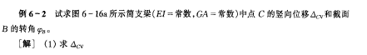
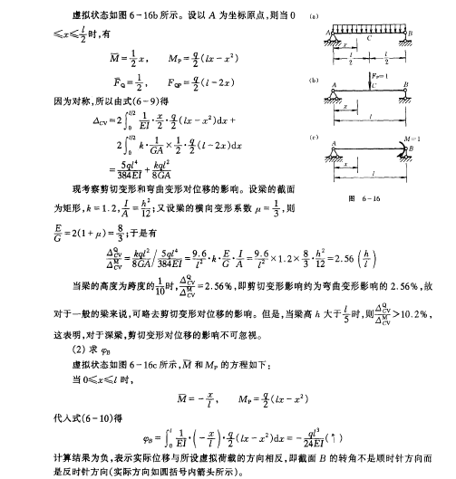
- 桁架：只有轴力，且同一杆件的轴力$\overline{N_{k}}$、N_{P}及EA沿杆长度l均为常数。
$Δ_{\text{kp}}=\sum{\int{\frac{\overline{N}N_{P}}{\text{EA}}\text{ds}}}=\sum{\frac{\overline{N}N_{P}\text{.}l}{\text{EA}}}$
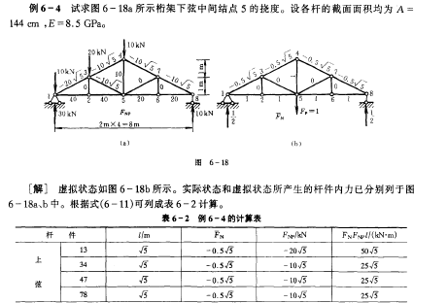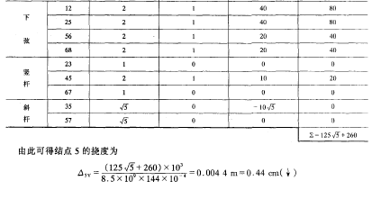
- 拱：$Δ_{\text{kp}}\text{+=}\sum{(\int{\frac{\overline{N}\text{.}N_{P}}{\text{GA}}\text{ds}}+\int{\frac{k\overline{Q}Q_{p}}{\text{GA}}}\text{ds}+\int{\frac{\overline{M}M_{P}}{\text{EI}}\text{ds}})}$
一般取一项，但当拱轴线→压力线成为合理拱轴时，N为主要时取两项。
- 组合结构：
{ | 梁式杆，只考虑M
{ | 轴力杆，只考虑N
$$Δ_{\text{kp}}=\sum_{\text{梁式杆}}{\int{\frac{\overline{M}M_{P}}{\text{EI}}\text{ds}}}＋\sum_{\text{轴力杆}}{\frac{\overline{N}N_{P}l}{\text{EA}}}$$
5、计算基本步骤：
（1）$\overline{P}＝1$；（2）$N_{P}$、$M_{P}$、$Q_{P}$；（3）$\overline{N}$、$\overline{M}$、$\overline{Q}$；（4）代入公式

三、公式应用：
这种直接利用公式积分求位移的方法：积分法。
注意：①各杆可根据需要取不同坐标轴，列内力表达式；
②同一杆两种状态内力表示时，坐标轴应相同；
③同一杆件，两种状态下，内力正负号规定应相同；
④须对所有杆件叠加，不能遗漏。

§6-5 图乘法
梁式杆件在荷载作用下位移计算公式：
$\overline{1}\text{.}Δ_{\text{kp}}=\sum{\int{\frac{\overline{M}M_{P}}{\text{EI}}\text{ds}}}$
因为一般情况下，每杆的$\overline{M_{k}}$、M_{P}变化规律各不相同，同一杆荷载复杂时，分好几段列方程，你必须每个杆取一坐标系，列弯矩方程、积分、叠加。当1）杆件较多；2）荷载较复杂时，求解起来比较困难。将内力与内力图联系起来——图乘法
一、图乘计算原理及计算公式
1、条件：①对于一段等截面直杆；
②当EI沿长度方向不变时，（工程中梁、刚架、组合结构的杆件大多是等截面直杆且由同一材料做成）；
③分别作出该段杆的$\overline{M_{k}}$、M_{P}图，若其中有一个图形乃直线图形。
杆段图：
$\sum{\int{\frac{\overline{M}M_{P}}{\text{EI}}\text{ds}}}＝\sum{\int{}\frac{\text{xtg}{αM}_{P}}{\text{EI}}}\text{ds}=\sum{\frac{\text{tg}α}{\text{EI}}\int{{\text{xM}}_{p}}\text{ds}}$$=\sum{\frac{\text{tg}α}{\text{EI}}\int{\text{xd}ϖ}}=\sum{\frac{\text{tg}α}{\text{EI}}}{ϖx}_{c}=\sum{\frac{ϖ\text{.}y_{c}}{\text{EI}}}$
说明：（dw= M_{P}(x)dx；dx很小→小矩形）=$\frac{\text{tga}}{\text{EI}}\int{x⋅\text{dw}}$，几何意义：微面积dw对y轴的面积矩；$\int{x⋅\text{dw}}$：AB段M_{P}图的面积w_{p}对y轴的面积矩。用x₀表示M_{P}面积的形心到y轴的距离，则根据材力（理力）的分析：M_{P}图的面积w_{p}对y轴的面积矩=M_{P}图的面积w_{p}*该图形的形心到y轴的距离x₀，也就是：$\int{x⋅\text{dw}}$=w_{p}•x₀。所以：上式=$\frac{\text{tga}}{\text{EI}}⋅w_{P}⋅x_{0}=\frac{1}{\text{EI}}⋅w_{P}⋅x_{0}\text{tga}=\frac{1}{\text{EI}}⋅w_{P}⋅y_{0k}$
其中y_{0k}为$\overline{M_{k}}$图中与M_{P}图的形心相对应的竖标。
当然：如果M_{P}图为直线图形，$\overline{M_{k}}$图为直线或曲线图形，可得类似结果。
结论：对于一般EI=常数的等截面直杆，求由弯矩引起的位移时，若$\overline{M_{k}}$图是直线图形：$\int{\frac{\overline{M_{K}}M_{P}}{\text{EI}}}\text{ds}$=$\frac{1}{\text{EI}}⋅w_{P}⋅y_{0k}$；若M_{P}图为直线图形：$\int{\frac{\overline{M_{K}}M_{P}}{\text{EI}}}\text{ds}$=$\frac{1}{\text{EI}}⋅w_{K}⋅y_{0P}$，这两个式子就是图乘公式。
如果结构上每一个杆均可图乘，则Σ$\int{\frac{\overline{M_{K}}M_{P}}{\text{EI}}}\text{ds}$=Σ$\frac{w⋅y_{0}}{\text{EI}}$
图乘法求位移把列弯矩方程，求积分的问题→作M图，求面积、形心、竖标的问题，如果作M图比较熟练，那么当1）杆件较多，2）荷载较复杂，图乘法比积分法方便、优越。
二、公式应用说明：
- 注意应用的三个条件
- 符号：$\overline{M_{k}}$图和M_{P}图在同侧（积分值为正，所以…），（w和y₀在杆件基线的同侧时）w、y₀为+，否则为- 。面积、形心、竖标三者关系。
- 几种常见图形的面积和形心位置
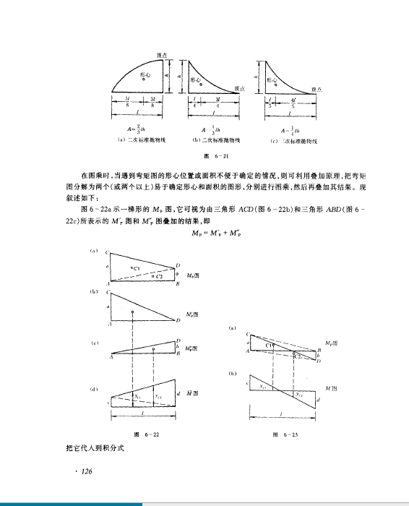
  - 三角形：面积w=lh/2，形心2l/3（直角）；面积w=lh/2，形心(l+a)/3
  - 全二次抛物线（上凸）：面积w=2lh/3，形心l/2
  - 二次抛物线（上凸）：面积w=2lh/3，形心5l/8
  - 二次抛物线：面积w=lh/3，形心3l/4
  - 三次抛物线：面积w=lh/4，形心4l/5
  - n次抛物线：面积w=lh/(n+1)，形心(n+1)l/(n+2)
抛物线顶点：顶点处的切线与基线平行。
- 图乘法的关键：求w；形心的位置；y₀，但应注意其三个应用条件。对于简单图形，确定w、形心的位置及y₀均比较容易；对于复杂图形，确定w、形心的位置及y₀均比较困难，这时可将图形分成许多简单图形的叠加，分别定面积、形心和竖标，分别图乘叠加，求代数和。注意：弯矩图的叠加是竖标的叠加，而非图形的叠加。

图乘法应用时的几个具体问题。
- 如两个弯矩图形均是直线，则标距y₀可取自其中任一图形（对应）。
- 如一个为曲线，另一个是几段直线组成的折线，则分段叠加。
- 两个梯形图乘（公式计算）（变化形式，有正负、异侧）
- 均布荷载作用区段，区段叠加法、分解（对应），弯矩竖标叠加而非图形叠加。
(a+b)图乘c=a图乘c+b图乘c，图乘法的优势：利用大家比较熟悉的内力图的作法。
下面我们再讨论两个题目：

例：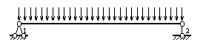
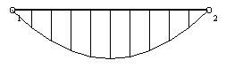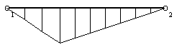
M_{P} $\overline{M_{1}}$
$$Δ_{1P}=\frac{1}{\text{EI}}(\frac{1}{2}⋅l⋅{\text{ql}}^{2}⋅\frac{2}{3}⋅\frac{2}{3}l+\frac{1}{8}{\text{ql}}^{2}⋅\frac{2}{3}l⋅\frac{1}{3}l+\frac{1}{2}⋅2l⋅{\text{ql}}^{2}⋅\frac{2}{3}⋅\frac{2}{3}l+\frac{2}{3}⋅2l⋅\frac{1}{2}{\text{ql}}^{2}⋅\frac{1}{3}l)$$
$$=\frac{\text{11}}{\text{12}\text{EI}}{\text{ql}}^{4}\text{（图乘法）}$$

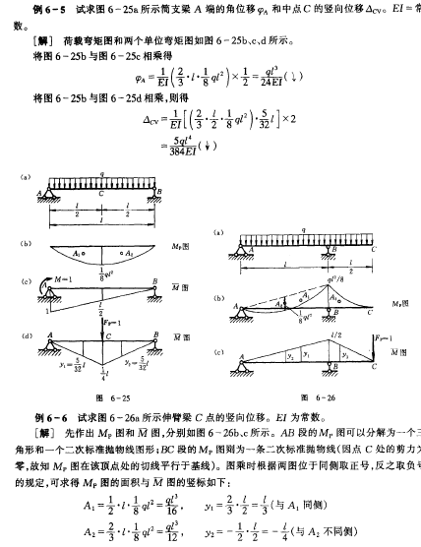
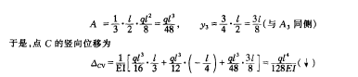
§6-6静定结构支座移动时的位移计算
静定结构由于支座移动引起的位移计算属于刚体体系问题。
一、一般公式：
由单位荷载法公式：
$$Δ_{k}=−\sum{\overline{R}C}+\sum{(\int{\overline{N}\text{du}}+\int{\overline{M}dϕ}+\int{\overline{Q}\text{rds}})}$$
若只考虑支座移动影响，则公式简化为： $Δ_{\text{kc}}=−\sum{\overline{R}C}$
式中：$\overline{R}$：虚拟状态下的支座反力；
C：实际位移
正负号规定：若$\overline{R}$与实际支座位移c方向一致时，其积为正，相反时为负。
二、求解步骤：
（1）$\overline{P}＝1$；（2）$\overline{R}$；（3）代入公式

§6-7静定结构温度变化时的位移计算
静定结构由于温度变化，不产生内力，但由于材料自由伸缩引起各微段发生变形。
温度引起的位移计算的一般公式：
$$Δ_{\text{kt}}=\sum{\int{\overline{N}{\text{du}}_{t}}+\sum{}\int{{\overline{M}dϕ}_{t}}+\sum{}\int{\overline{Q}r_{t}\text{ds}}}$$
式中：
1、微段ds轴向变形${\text{du}}_{t}$
假设温度变化沿截面高度成直线变化，此时温度变化时截面仍保持为平面。
t_{1、}t₂：为截面上、下边缘温度变化；
$t=\left(\frac{h_{2}}{h}t_{1}+\frac{h_{1}}{h}t_{2}\right)$，为杆轴线处的温度变化,若截面对称，则$t=t_{1}+t_{2}2$
杆件轴线处：${\text{du}}_{t}={αt}_{1}\text{ds}+({αt}_{2}\text{ds}−{αt}_{1}\text{ds})\frac{h_{1}}{h}=α\left(\frac{h_{2}}{h}t_{1}+\frac{h_{1}}{h}t_{2}\right)\text{ds}=α\text{tds}$
2、微段ds弯曲转角${dϕ}_{t}$：
$${dϕ}_{t}=\frac{{αt}_{2}\text{ds}−{αt}_{1}\text{ds}}{h}=\frac{α\left(t_{2}−t_{1}\right)}{h}=\frac{αΔ\text{tds}}{h}$$
$$Δt=\left|t_{2}−t_{1}\right|$$
3、微段ds剪切变形r_{t}：
r_{t}=0，由于对于杆件结构，温度变化不引起剪切变形
4、代入公式：
$$Δ_{\text{kt}}=\sum{\int{\overline{N}α\text{tds}}+\sum{}\int{\overline{M}}\frac{αΔ\text{tds}}{h}}$$
$=\sum{αt\int{\overline{N}\text{ds}}}+\sum{αΔt}\int{\frac{\overline{M}\text{ds}}{h}}$ 轴向变形+弯曲变形
$=\sum{αt\int{\overline{N}\text{ds}}}+\sum{\frac{αΔt}{h}}\int{\overline{M}\text{ds}}$ 若为等截面杆
若为等截面杆且截面对称，温度变化沿杆长不变时，
$ω_{\overline{N}}$、$ω_{\overline{M}}$：分别为$\overline{N}$、$\overline{M}$图形的面积。
- 公式应用注意说明：
①正负号规定：由于公式右边为内力所作的变形虚功，故当实际温度变形与虚拟内力方向一致时其积为正，相反时为负。一般规定：
t以升温为正；
轴力$\overline{N}$：以拉力为正；
弯矩$\overline{M}$：以弯曲变形与$Δt$引起的变形一致为正
②对于具体结构公式可以简化：
梁、刚架：一般略去轴向变形的影响。$Δ_{\text{kt}}=\sum{\frac{αΔt}{h}ω_{\overline{M}}}$
桁架：$Δ_{\text{kt}}=\sum{αt}ω_{\overline{N}}=\sum{\overline{N}α\text{tl}}$
组合结构：综合考虑梁式杆、轴力杆
③当桁架由于制造误差，其杆件长度与设计长度不符时，所引起的位移计算：
$Δ_{\text{km}}=\sum{\overline{N}}\text{.}Δl$
式中，$Δl$为各杆长度的误差，升长为正，缩短为负；$\overline{N}$以拉力为正。
6、计算步骤：
（1）$\overline{P}＝1$；（2）绘$\overline{N}$、$\overline{M}$图，计算图形面积；（3）计算杆轴线处温度变化
（4）代入公式

§6-8 线弹性结构的互等定理
线性变形体系有四个互等定理，这些互等定理在求位移和超静定结构的内力时是十分有用的。互等定理的应用条件是：
1）材料处于弹性阶段，σ、ε成正比 | } | 线性变形体系
2）结构变形很小，不影响力的作用 | } | 线性变形体系
- 功的互等定理
例：同一种结构的两种受力状态：状态1、2。
①取状态1上的力系为作功的力系，取状态2上的位移作为虚位移，则
$$W_{\text{12}}=U_{\text{12}}=\sum{\int{}M_{1}{dϕ}_{2}}+\sum{\int{N_{1}{\text{du}}_{2}}+\sum{\int{Q_{1}}r_{2}}\text{ds}}$$
（状态1的外力在状态2位移上的虚功=状态1上各微段内力在状态2变形上所做虚功）
$=\sum{\int{}M_{1}}\frac{M_{2}\text{ds}}{\text{EI}}+\sum{\int{N_{1}\frac{N_{2}\text{ds}}{\text{EA}}}+\sum{\int{Q_{1}}\frac{{\text{kQ}}_{2}}{\text{GA}}}\text{ds}}$
②取状态2上的力系为作功的力系，取状态1上的位移作为虚位移，则
$$W_{\text{21}}=U_{\text{21}}=\sum{\int{}M_{2}{dϕ}_{1}}+\sum{\int{N_{2}{\text{du}}_{1}}+\sum{\int{Q_{2}}r_{1}}\text{ds}}$$
（状态2的外力在状态1位移上的虚功=状态2上各微段内力在状态1变形上所做虚功）
$=\sum{\int{}M_{2}}\frac{M_{1}\text{ds}}{\text{EI}}+\sum{\int{N_{2}\frac{N_{1}\text{ds}}{\text{EA}}}+\sum{\int{Q_{2}}\frac{{\text{kQ}}_{1}}{\text{GA}}}\text{ds}}$
③$W_{\text{12}}=W_{\text{21}}$
结论：在一线性变形体系中，状态Ⅰ的外力由于状态Ⅱ的位移所作的虚功=状态Ⅱ的外力由于状态Ⅰ的位移所作的虚功。同一位置的广义力和广义位移应该对应。
注：现在讨论这两个力按不同的次序先后作用于这一结构上时所作的功：
先P₁、后P₂；先P₂、后P₁。这两种加载情况，外力先后次序虽不同，但最后的荷载及变形情况是相同的，则两者加载情况所作的总功应相等。也就是：外力所作的功和加载次序无关。

- 位移互等定理
P123页图7-29、30
两种状态，只作用一广义力：$W_{\text{12}}=P_{1}\text{.}Δ_{\text{12}}$
$$W_{\text{21}}=P_{2}\text{.}Δ_{\text{21}}$$
由功的互等定理：$\frac{Δ_{\text{12}}}{P_{2}}=\frac{Δ_{\text{21}}}{P_{1}}$，即：
$δ_{\text{12}}=δ_{\text{21}}$（单位力P₂=1引起的P₁作用点沿P₁方向的位移=单位力P₁=1引起的P₂作用点沿P₂方向的位移）
结论：在一线性变形体系中，单位力P₂=1引起的P₁作用点沿P₁方向的位移（在数值上）=单位力P₁=1引起的P₂作用点沿P₂方向的位移
应用：力法计算超静定结构时使用。
例：

- 反力互等定理
P123页图7-31
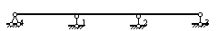

同一体系中任意两个约束1、2：
状态1：支座1发生单位位移Δ₁=1，在支座2产生反力r₂₁
状态2：支座2发生单位位移Δ₂=1，在支座1产生反力r₁₂
根据功的互等定理： r₂₁Δ₂= r₁₂Δ₁
r₂₁= r₁₂
结论：对于一线性变形体系，支座1由于支座2的单位位移所引起的反力r₂₁等于支座2由于支座1的单位位移所引起的反力r₂₁。
应用：位移法计算超静定结构
（两种状态中，同一支座的反力、位移应对应）

- 反力位移互等定理
P123页图7-32
同一体系中任意两个状态：
状态1：支座1发生单位位移Δ₁=1，在2处产生位移$δ_{\text{21}}$
状态2：2处作用单位力P₂=1，在支座1处产生反力r₁₂’
根据功的互等定理：W₂₁=r₁₂’×1+1×δ₂₁’
W₁₂=0
因此： r₁₂’=-δ₂₁’
结论：对于一线性变形体系，由于单位荷载P₂=1所引起的结构某一支座1处的反力r₁₂’=因支座1发生与反力方向相一致的单位位移时所引起的单位荷载作用处（2处）的位移，但符号相反
应用：混合法计算超静定结构。
注：后三个互等定理均是功的互等定理的特例。

